Министерство образования Республики Беларусь Учреждение образования
«БЕЛОРУССКИЙ ГОСУДАРСТВЕННЫЙ УНИВЕРСИТЕТ ИНФОРМАТИКИ И РАДИОЭЛЕКТРОНИКИ»
Кафедра электронных вычислительных машин

ОТЧЕТ
О ЛАБОРАТОРНОЙ РАБОТЕ № 8
Deploy
по дисциплине «Программирование на языках высокого уровня»

Выполнил ст. гр. 450502 Новицкий Е.Ю.

Проверил асс. каф. ЭВМ Скиба И.Г.

Минск, 2026
1 ПОСТАНОВКА ЗАДАЧИ

1. Подготовить Dockerfile для приложения.
2. Подготовить Docker Compose (приложение + БД).
3. Использовать переменные окружения.
4. Разместить приложение на бесплатном хостинге (PaaS).
5. Настроить CI/CD в GitHub: сборка, тесты, развертывание, healthcheck.

2 СТРУКТУРА ПРОЕКТА

.github
└── workflows
├── build.yaml
├── deploy.yaml
├── health.yaml
├── lint.yaml
├── pipeline.yaml
├── push.yaml
└── test.yaml

3 ЛИСТИНГ КОДА

Файл Dockerfile

FROM maven:3.9-eclipse-temurin-17 AS build
WORKDIR /app

COPY pom.xml .
RUN mvn -B -DskipTests dependency:go-offline

COPY src ./src
RUN mvn -B -DskipTests package

FROM eclipse-temurin:17-jre
WORKDIR /app
COPY --from=build /app/target/taskmanager-0.0.1-SNAPSHOT.jar /app/app.jar

EXPOSE 8080
ENTRYPOINT ["java", "-jar", "/app/app.jar"]

Файл compose.yaml

services:
app:
build:
context: .
dockerfile: Dockerfile
env_file:
- .env
environment:
- DB_HOST=postgres
- DOCKER_COMPOSE_ENABLED=false
- LOG_DIR=/logs
ports:
- "8080:8080"
depends_on:
postgres:
condition: service_healthy
volumes:
- ./logs:/logs
frontend:
build:
context: ./frontend
dockerfile: Dockerfile
ports:
- "3000:80"
depends_on:
app:
condition: service_started
postgres:
image: "postgres:16"
environment:
- "POSTGRES_DB=${DB_NAME}"
- "POSTGRES_PASSWORD=${DB_PASSWORD}"
- "POSTGRES_USER=${DB_USER}"
ports:
- "5432:5432"
volumes:
- postgres-data:/var/lib/postgresql/data
healthcheck:
test: ["CMD-SHELL", "pg_isready -U ${DB_USER} -d ${DB_NAME}"]
interval: 5s
timeout: 5s
retries: 10

volumes:
postgres-data:

Файл Dockerfile

FROM node:20-alpine AS build
WORKDIR /app
COPY package*.json ./
RUN npm ci
COPY . .
RUN npm run build

FROM nginx:1.27-alpine
ENV PORT=80
COPY nginx.conf /etc/nginx/templates/default.conf.template
COPY --from=build /app/dist /usr/share/nginx/html
EXPOSE 80

Файл nginx.conf

server {
listen ${PORT};
server_name _;

location / {
root /usr/share/nginx/html;
try_files $uri $uri/ /index.html;
}

location /api/ {
proxy_pass ${BACKEND_URL};
proxy_http_version 1.1;
proxy_set_header Host $host;
proxy_set_header X-Real-IP $remote_addr;
proxy_set_header X-Forwarded-For $proxy_add_x_forwarded_for;
proxy_set_header X-Forwarded-Proto $scheme;
}
}

Файл pipeline.yaml

﻿name: CI/CD

on:
push:
pull_request:

jobs:
call-workflow-build:
uses: ./.github/workflows/build.yaml

call-workflow-lint:
needs: [call-workflow-build]
uses: ./.github/workflows/lint.yaml

call-workflow-test:
needs: [call-workflow-lint]
uses: ./.github/workflows/test.yaml

call-workflow-push:
if: github.event_name == 'push'
needs: [call-workflow-test]
uses: ./.github/workflows/push.yaml
secrets: inherit

call-workflow-deploy:
if: github.event_name == 'push'
needs: [call-workflow-push]
uses: ./.github/workflows/deploy.yaml
secrets: inherit

call-workflow-health-check:
if: github.event_name == 'push'
needs: [call-workflow-deploy]
uses: ./.github/workflows/health.yaml
secrets: inherit

4 РЕЗУЛЬТАТ РАБОТЫ ПРОГРАММЫ

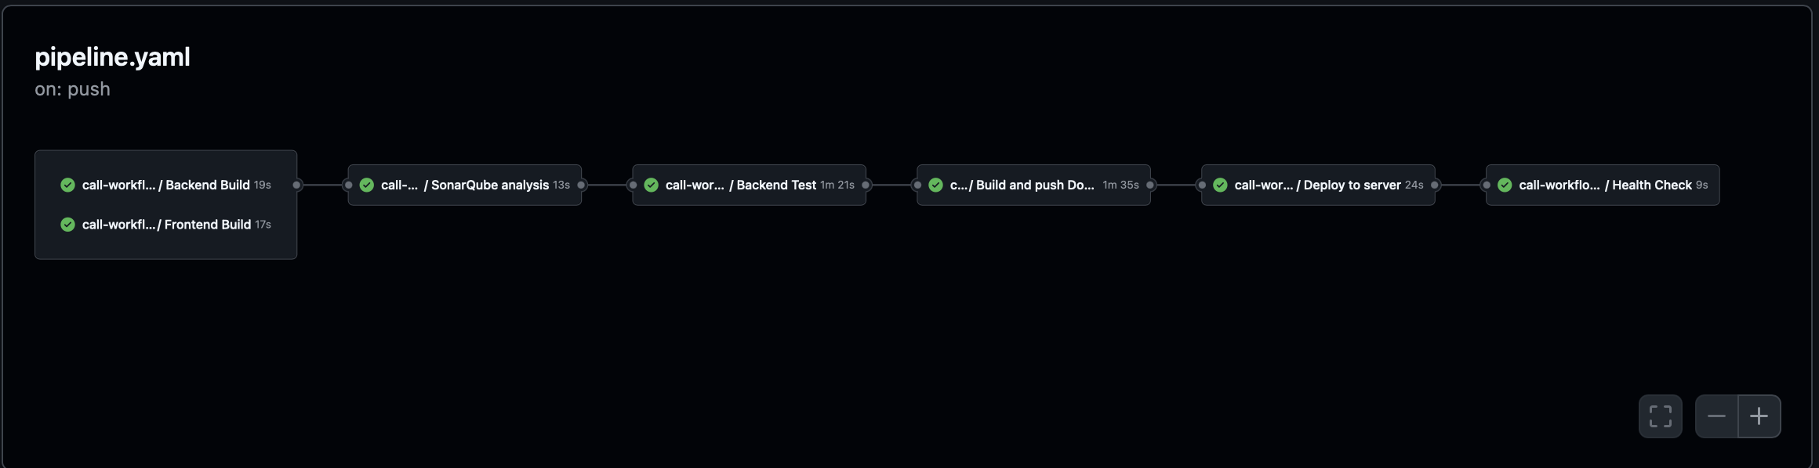

Рисунок 4.1 – Результат прохождения CI/CD после коммита в GitHub

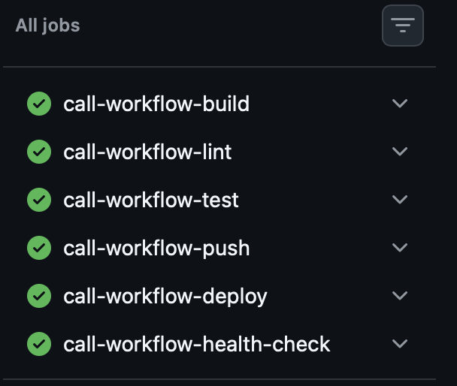

Рисунок 4.2 – Этапы прохождения CI/CD в GitHub

5 ЗАКЛЮЧЕНИЕ

В ходе выполнения лабораторной работы реализована полная контейнеризация приложения с использованием Docker: подготовлен Dockerfile, обеспечивающий многостадийную сборку и минимальный образ. С помощью Docker Compose организовано взаимодействие приложения и базы данных, что позволило поднять инфраструктуру одной командой. Настроено управление конфигурацией через переменные окружения, обеспечивающее гибкость при запуске в разных средах.
Проведено развёртывание приложения на бесплатном PaaS-хостинге в Railway, подтверждена доступность сервиса из внешней сети. Внедрён CI/CD-пайплайн в GitHub Actions: автоматическая сборка образа, прогон тестов, деплой на хостинг и проверка healthcheck-эндпоинта. В результате каждое изменение в репозитории автоматически тестируется и доставляется в продакшен без ручного вмешательства.

6 ДОПОЛНИТЕЛЬНЫЕ ТЕОРЕТИЧЕСКИЕ СВЕДЕНИЯ

Docker – это шаг от “каменного века” разработки к современной инженерии.
Хейтеры Docker часто напоминают неандертальцев: продолжают бить палкой по камню, вручную настраивать окружение и спорить, почему «и без контейнеров нормально».
А пользователи Docker – как моряки на корабле: упаковали приложение в контейнеры, подняли паруса и спокойно плывут к релизу.
Хейтеры Docker добывают зависимости из камня.
Пользователи Docker везут их в контейнерах.



Рисунок 6.1 – Обезьяна отсталая

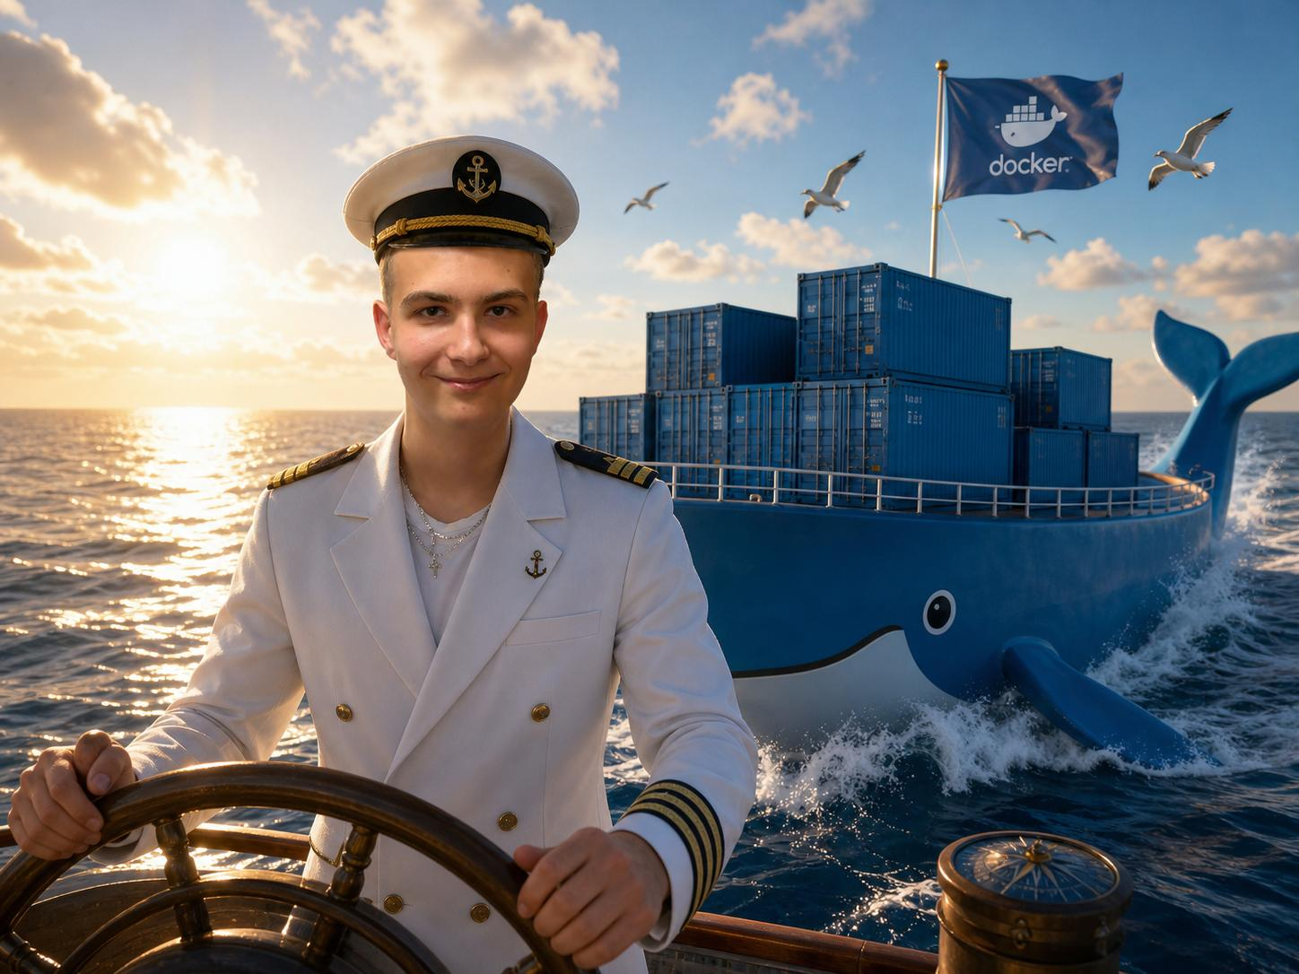

Рисунок 6.2 – Эталонный пользователь Docker

Docker-man нужен, потому что он спасает проект от хаоса.
Он побеждает главных злодеев разработки: разные версии, сломанные зависимости, долгую настройку и фразу «у меня работает, а у тебя нет».
С Docker всё проще: приложение упаковано в контейнер, запускается одинаково везде и быстрее доезжает до релиза.
Docker-man экономит время, деньги, нервы и дедлайны.

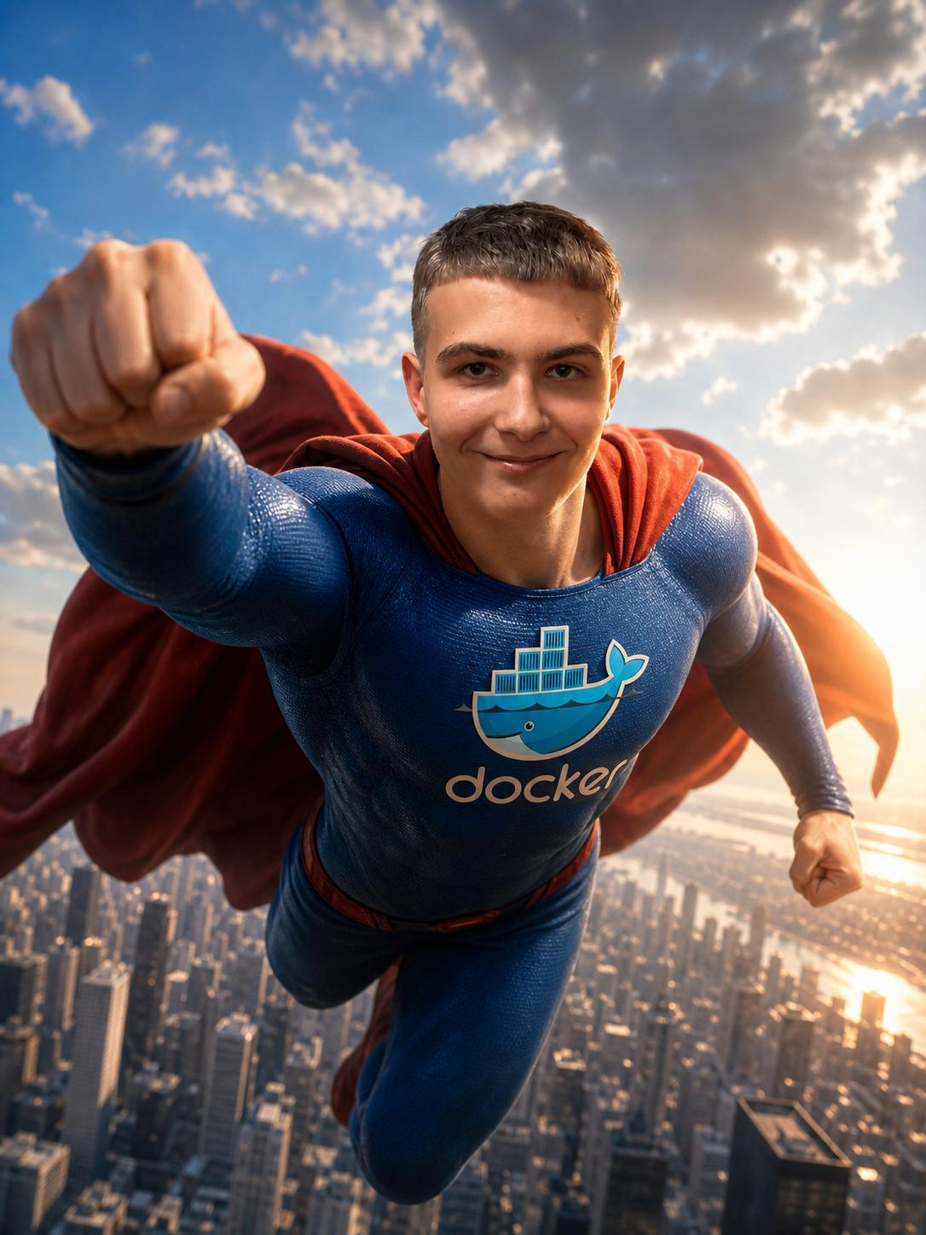

Рисунок 6.3 – Docker-man
Неиспользование Docker — это грабитель, который крадёт время, ресурсы, деньги и спокойствие команды.
А Docker-man прилетает на помощь: упаковывает приложение в контейнеры, побеждает хаос зависимостей и спасает проект от фразы «почему у меня не запускается?»



Рисунок 6.4 – Нищий грабитель vs неповторимый Docker-man

Объяснять Docker тем, кто упорно не хочет его понять, — всё равно что разговаривать с кирпичной стеной.
Docker-man спокойно рассказывает про контейнеры, зависимости и одинаковый запуск проекта на любом устройстве, а стена отвечает одно и то же:
«Мне не нужен Docker».
Но правда проста: Docker экономит время, нервы и ресурсы, пока противники контейнеров продолжают вручную чинить окружение и спорить с прогрессом.

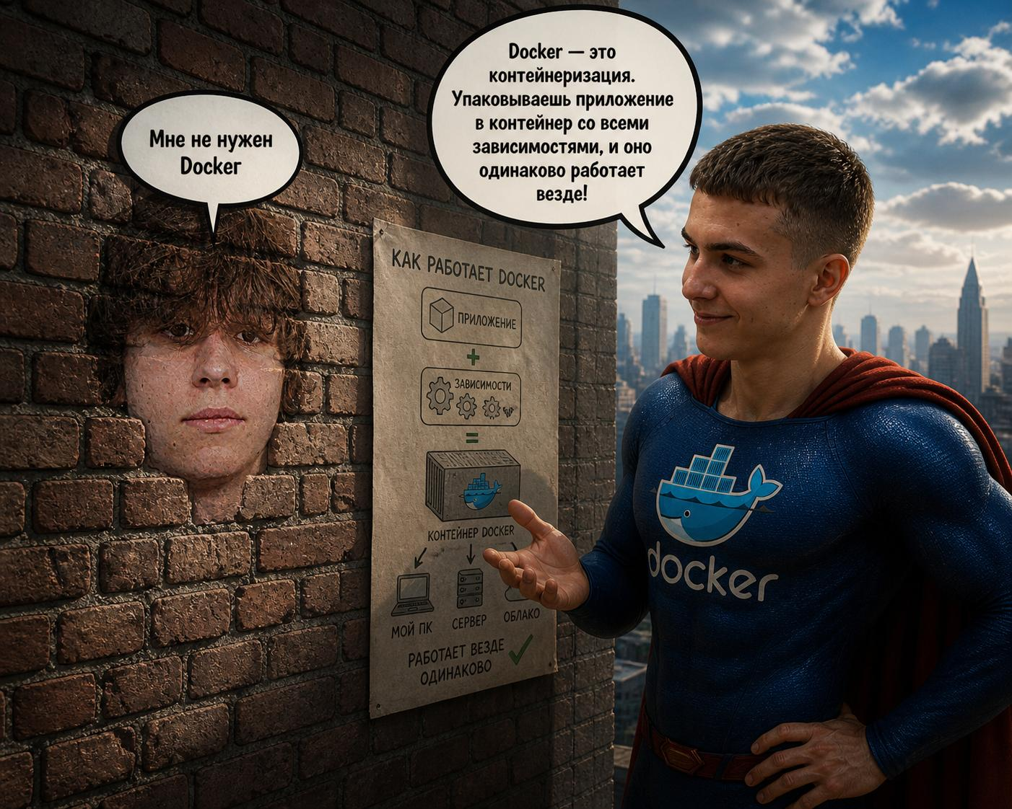

Рисунок 6.5 – Стена и качок Docker-man(не то что Сасоид)

Важно знать, как устроен Docker, потому что без понимания контейнеров легко оказаться на “острове ошибок”: вручную чинить окружение, терять время и не понимать, почему проект снова не запускается.
Docker-man знает, что внутри контейнера, как работают образы, зависимости и запуск приложения, поэтому вместо паники после “кораблекрушения” он просто берёт гаечный ключ и возвращает проект в рабочее состояние.

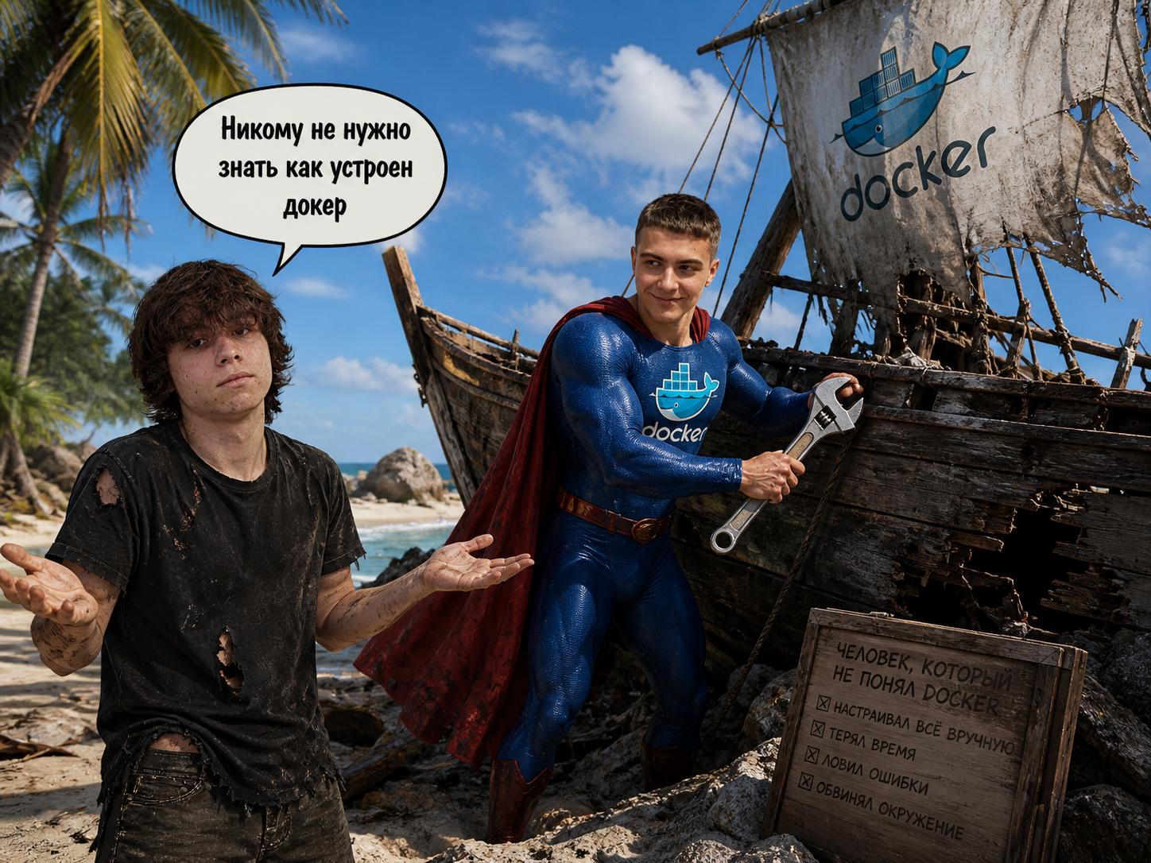

Рисунок 6.6 – Обезьяна не понимает как устроен Docker

Docker-man догоняет тех, кто пытается убежать от контейнеров.
Можно не учить Docker, но тогда Docker сам прилетит к тебе — с лучами знаний, зависимостями и Dockerfile наперевес.



Рисунок 6.7 – Беги козлина, беги

Заключение
Docker важно знать, потому что он делает разработку проще, быстрее и надёжнее. Он помогает избежать хаоса с зависимостями, разными версиями и проблемой «у меня работает, а у тебя нет».
С Docker приложение можно упаковать в контейнер и запускать одинаково где угодно: на компьютере разработчика, на сервере или в облаке.
Поэтому Docker — это не просто полезный инструмент, а настоящий помощник современной разработки. Он экономит время, ресурсы и нервы, а Docker-man показывает: лучше один раз разобраться с контейнерами, чем каждый раз чинить проект вручную.
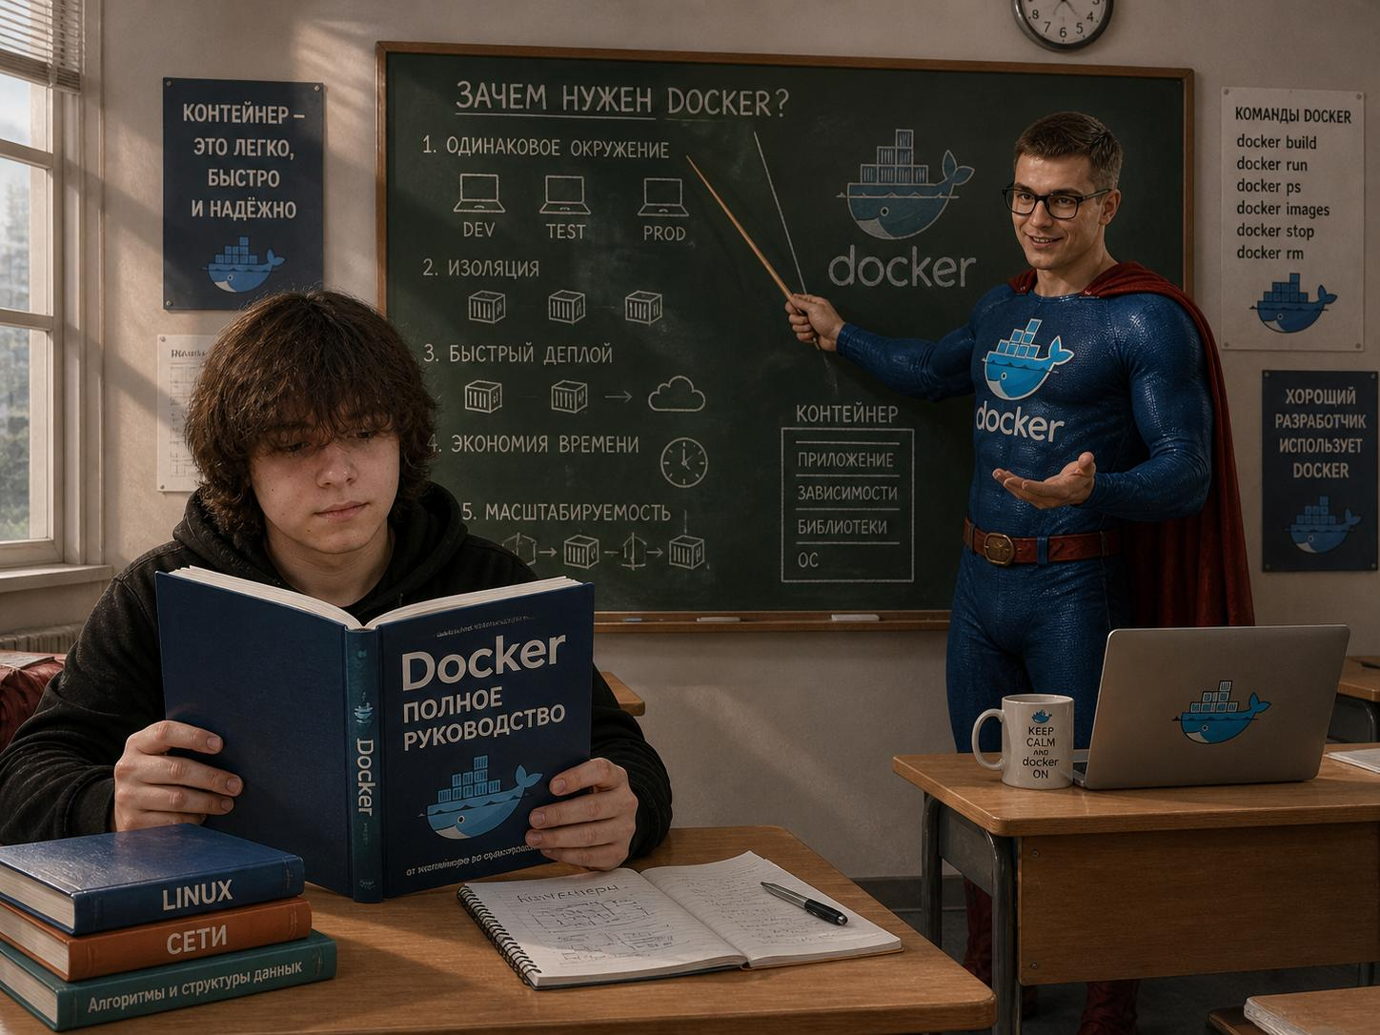

Рисунок 6.8 – Ну наконец-то

